**专题01 声现象**

1．（2020·江苏常州市·中考真题）英国科学家切断番茄植株的茎，用人耳倾听没有引起任何听觉。但在靠近茎的切口处放置录音机录音，然后用超大音量、超低速度播放，居然能清晰地听到“尖叫”声。这说明，番茄植株遭受伤害后，会发出（　　）

A．响度很小的超声 B．响度很大的超声 C．响度很小的次声 D．响度很大的次声

【答案】A

【详解】

用超大音量播放表示原来的响度小；超低速度播放表示原来的音调高，番茄植株遭受伤害后，会发出响度很小的超声，故A正确，BCD错误。故选A。

2．(2020·江苏苏州)Phyphox是一款功能强大的物理实验手机软件，其中的Acoustic Stopwatch功能能够自动记录下所接收到的两次响声之间的时间间隔:当手机接收到第一次响声时便自动计时，当再次接收到响声时计时自动停止(类似于使用秒表时的启动和停止)，由于对声音的响应非常灵敏，计时可精确到0.001 s。甲、乙两人使用手机在空旷安静的广场上测量声音的传播速度。他们分别站于间距测量值为*s*的*A*、*B*两处，打开手机软件做好计时准备。甲先在手机边击掌一次，乙听到击掌声之后，也在手机边击掌一次。查看甲、乙两手机均有效记录下了两次掌声的时间间隔，分别为*t*甲、*t*乙。

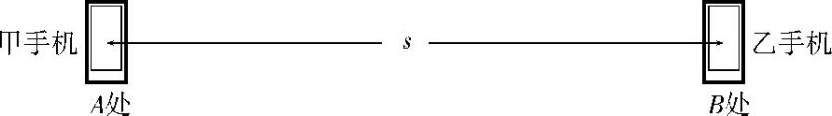

(1)若已知空气中的声速为340 m/s，0.001 s内声音的传播距离为　　　    m;

(2)本实验中两手机所记录的时间大小关系是*t*甲　　　    *t*乙(>/=/<);

(3)测得空气中声音的传播速度*v*声=　 　    。(用*s*、*t*甲、*t*乙表示)

**答案**　(1)0.34　(2)>　(3) 

**解析**　(1)*s*=*vt*=0.34 m。

(2)甲手机在第一次击掌后开始计时，当声音传到乙手机后乙手机开始计时，随即乙也立即击掌，此时乙手机接收到声音后停止计时，等声音再传到甲手机后甲手机停止计时，所以甲手机中记录的时间间隔比乙手机中的长，这段时间差就是声音传播一来一回两段*s*所花的时间。

(3)由(2)中分析可知声速*v*声=。

3．(2020·江苏南通)如图，用湿手摩擦杯口发声，若改变杯内水量可以改变声音的 (　　)

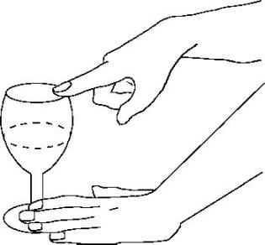

A.响度　    B.音调　    C.音色　    D.速度

**答案    B**　用湿手摩擦杯口发声，若改变杯内水量，则水的振动频率会发生变化，改变的是声音的音调。故选B。

4．（2020·江苏无锡市·中考真题）学校楼道内贴有“请勿大声喧哗”的标语，这是提醒同学们要控制声音的（　　）

A．响度 B．音调 C．音色 D．频率

【答案】A

【详解】

学校楼道内贴有“请勿大声喧哗”的标语，这是在提醒我们要控制声音的大小，即控制响度，故BCD不符合题意，A符合题意。

故选A。

5．(2020·江苏盐城)校园文化艺术节的开幕式上，小华表演架子鼓。她用力敲击鼓面，使鼓面　　　    发出声音。声音通过　　　    传入人耳。用力越大，同学们听到声音的　　　    越大。

**答案**　振动　空气　响度

**解析**声音是由物体的振动产生的，用力敲击鼓面，使鼓面振动产生声音，声音通过空气传播到人的耳朵。敲击鼓面，用力越大，振幅越大，声音的响度越大。

6．（2020·江苏淮安市·中考真题）如图所示，将钢尺一端紧压在桌面上，另一端伸出桌面，保持钢尺伸出桌面的长度相同，用大小不同的力拨动钢尺，钢尺会发出不同的声音，此处“不同”是指声音的（　　）

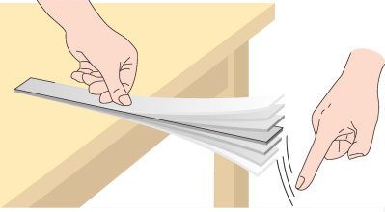

A．音调 B．音色 C．响度 D．速度

【答案】C

【详解】

将钢尺一端紧压在桌面上，另一端伸出桌面，保持钢尺伸出桌面的长度相同，用大小不同的力拨动钢尺；用大的力拨动钢尺时，钢尺的振幅大，发出声音的响度大；改用小的力拨动钢尺时，钢尺的振幅小，发出声音的响度变小，即钢尺会发出响度不同的声音。

故选C。

7．(2020·江苏连云港)关于声现象，下列说法正确的是 (　　)

A.“震耳欲聋”说明声音音调高

B.声音是由于物体振动产生的

C.我们无法区分音调和响度相同的声音

D.禁止燃放烟花爆竹是在传播过程中控制噪声

**答案    B**　“震耳欲聋”指的是响度很大，而非音调高，A错误。声音产生的原因是物体振动，B正确。可以利用音色区分不同物体发出的声音，不同发声体，即使它们发出声音的音调和响度相同，音色也不相同，C错误。禁止燃放烟花爆竹是在声源处控制噪声，D错误。

8．（2020·江苏南京市·中考真题）图甲是一手工艺品，由竹筒（A、B两端开口，C处开一小口）和“活塞”组成，将活塞从B处塞入，在A处吹气并来回拉动“活塞”能发出悦耳的哨音，如图乙所示，下列说法正确的是（　　）

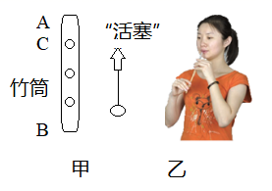  
A．哨音在真空中也能传播

B．哨音是由筒内空气振动产生的

C．换用更大的力吹气改变了哨音的音调

D．吹气时来回拉动“活塞”改变了哨音的响度

【答案】B

【详解】

A．真空不能传声，哨音不能在真空中传播，故A错误；

B．声音是由物体振动产生的，哨音是由筒内空气振动产生的，故B正确；

C．换用更大的力吹气，振幅变大，哨音的响度变大，改变了哨音的响度，故C错误；

D．吹气时来回拉动“活塞”改变了空气柱振动的频率，改变了哨音的音调，故D错误。

故选B。

9．（2020·江苏九年级三模）如图所示，在探究“声音是由物体振动产生的”实验中，将正在发声音的音叉紧靠悬线下的轻质小球，发现小球被多次弹开，这样做是为了（　　）

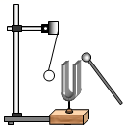

A．把音叉的微小振动放大，便于观察 B．把声音的振动时间延迟

C．使音叉的振动尽快停下来 D．使声波被多次反射形成回声

【答案】A

【详解】

在探究“声音是由物体振动产生的”实验中，将正在发声的音叉紧靠悬线下的乒乓球，发现乒乓球被多次被弹起，这样做是为了把音叉的微小振动放大，便于观察，该现象说明了音叉在振动，故BCD错误，A正确。故选A。

10．（2020·苏州市吴江区震泽初级中学九年级一模）如图所示，小朋友，用硬卡片拨弄木梳的梳齿，第一次快划，第二次慢划，第一次比第二次划动时发出声音的（　　）

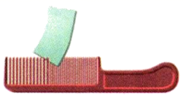

A．响度大 B．响度小 C．音调高 D．音调低

【答案】C

【详解】

ABCD．硬卡片在木梳上快速划过，木梳齿振动快，频率大，音调高，故ABD不符合题意，C符合题意。故选C。

11．（2020·盐城市毓龙路实验学校九年级三模）2020年的“新冠肺炎”疫情给人们带来很大影响，为了保护自己与他人，出门必须要戴口罩，当我们戴上口罩跟别人交流时，通过口罩传出来的声音发生改变的是（　　）

A．响度 B．频率 C．音调 D．音色

【答案】A

【详解】

当我们戴上口罩跟别人交流时，改变了声音的大小，所以通过口罩传出来的声音发生改变的是声音的响度。故选A。

12．（2020·无锡市南长实验中学九年级二模）如图四幅图片与其对应的说法，正确的是（　　）

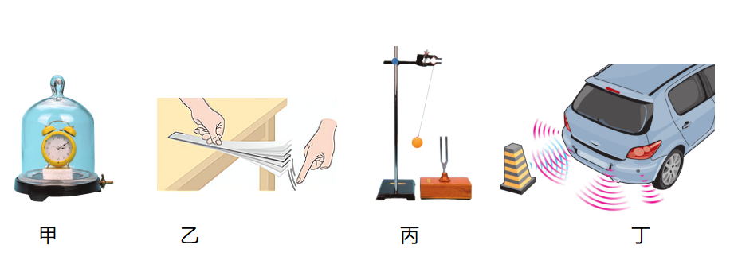

A．甲图实验可以说明真空能够传声

B．乙图实验可以探究响度与振幅的关系

C．丙图实验可以探究音调与频率的关系

D．丁图的倒车雷达可以说明声能够传递能量

【答案】B

【详解】

A．甲图实验中，抽出罩内的空气，则听到的声音变小，甚至听不到声音，可以推理得出真空不能够传声，故A错误；

B．乙图实验中，保持尺子伸出桌面的长度不变，用大小不同的力拨动尺子，可以探究响度与振幅的关系，故B正确；

C．丙图实验可以通过乒乓球被弹开这一现象，证明音叉在振动，但不能探究音调与频率的关系，故C错误；

D．丁图的倒车雷达可以说明声能够传递信息，而不是传递能量，故D错误。故选B。

13．（2020·江苏宿迁市·中考真题）同学们在考场内听到的广播声主要是通过 传入耳朵；考场周围禁止鸣笛，其目的是想在 处控制噪声。

【答案】空气 声源

【详解】

[1][2]声音的传播需要介质，同学们在考场内听到的广播声是通过空气传入耳朵的；考场周围禁止鸣笛，即从声源处禁止噪声的产生，即在声源处减弱。

14．（2020·江苏苏州市·西附初中八年级期中）如图所示是几种声音输入到示波器上时显示的波形，其中音调相同的是 和 ；响度相同的是 和 。

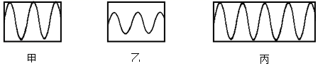

【答案】甲 乙 甲 丙

【分析】

声音的特性有三个：音调、响度和音色。音调和发声体的振动频率快慢有关系；响度和发声体的振幅大小有关。

【详解】

[1][2]声音的音调是由发声体振动的频率决定的，频率越大，音调越高；从甲乙丙三幅图可以看出，甲和乙在相同时间内，振动的次数是相同的，因此它们的振动频率是相同的，即甲和乙的音调是相同的，[3][4]由图知，甲和丙两种波形的振幅是相同的，因此它们的响度是相同的。